密级：
文档编号：
版本号：V1.0

产品需求规格说明书

安徽超远信息技术有限公司

编制： | 生效日期：
审核： | 批准：

---------------------------------------------------------------------
安徽超远信息技术有限公司对本文件资料享受著作权及其它专属权利，未经书面许可，不得将该等文件资料（其全部或任何部分）披露予任何第三方，或进行修改后使用。

文件更改摘要：

日期 | 版本号 | 修订说明 | 修订人 | 审核人 | 批准人
2016.03.29 |  | 调整申报审批模块产品需求 | 杨杰
2016.05.11 |  | 增加设备申报审批约束 | 杨杰
2016.05.16 |  | 系统管理增加UI界面原型 | 杨杰

目 录
1.引言 4
1.1 目的 4
1.2 需求描述约定 4
2.项目概述 4
2.1 系统功能 4
2.2 业务描述 5
2.3 数据流程描述 6
2.4 角色的特点 6
2.5 运行环境要求 6
2.6 设计和实现上的限制 6
2.7 问题分析及解决方案 6
3.功能需求的描述 6
3.1 申报审批 6
场景描述 6
用例分析 6
参与者列表 6
用例描述 6
用例DeviceApproval_1：填写设备申请单 6
用例DeviceApproval_2：查看设备申请单审批进度 8
用例DeviceApproval_3：填写设备审批单 9
用例DeviceApproval_4：查看设备审批单审批进度 10
用例DeviceApproval_5：审核设备申请单 11
用例DeviceApproval_6：审核设备审批单 13
用例DeviceApproval_7：填写系统申报表 15
用例DeviceApproval_8：查看系统申报表审批进度 17
用例DeviceApproval_9：填写系统验收申请表 17
用例DeviceApproval_10：查看系统验收申请表审批进度 18
用例DeviceApproval_11：审核系统申报表 19
用例DeviceApproval_12：审核系统验收申请表 20
用例DeviceApproval_13：在管控平台注册设备（暂不做） 22
3.2 申请单管理 22
场景描述 22
用例分析 23
参与者列表 23
用例描述 23
用例DeviceApproval_14：监控申请单 23
用例DeviceApproval_15：查看申报审批流程 23
用例DeviceApproval_16：统计工作量 24
3.3 系统管理 25
场景描述 25
用例分析 25
参与者列表 25
用例描述 25
用例DeviceApproval_17：管理机构用户信息 25
用例DeviceApproval_18：管理角色权限 25
4.非功能需求 26
4.1 系统性能要求 26
4.2 系统安全及保密要求 27
4.3 系统备份与恢复要求 27
4.4 系统日志 27
5.外部接口说明 27
6.其他需求 28
7.功能列表 28
8.附件 29

1.引言

1.1 目的
通过本文档定义管控平台产品的需求，以求在项目组员与相关成员之间达成一致的需求描述，让系统功能与特性更明确。通过对管控平台1.0、2.x版本的功能进行分析总结，结合工程技术人员在软件实施过程中反馈的问题和需求，形成软件需求功能更明确的规格文档，作为系统设计的基础，并作为测试及开发人员参考用例等的基础。

1.2 需求描述约定
１）本系统的需求标识方法：层次化编号方法
模块缩写＋序列号，如SystemSettings _1、SystemSettings _1_1.1。
需求层次：分三个层次，用三位字符表示。第一层需求指主功能模块，第二层需求指功能模块的主功能点，第三层次指主功能点下的具体需求。
２）本系统的需求跟踪粒度
跟踪到第二层功能需求。
３）本文档的需求级别定义：
      - 本文档统一规定对需求层次为二级以上（功能模板、主功能点）的定义优先级，三层需求依据二层需求的优先级执行。
      - 本文档的优先级别分为：高、中、低
      - 同时对于主功能点还描述实现的周期：一期、二期、三期
４）功能描述方法：
本文档从以下几个方面对功能需求进行描述：
- 业务定义/描述。
- 适用的用户类型
- 业务规则/业务要素。
- 输入：提供所有与本功能有关的输入描述，包括：输入数据类型、媒体、格式、数值范围、精度、单位等。
- 输出：提供与本功能有关所有输出的描述，包括：输出数据类型、方式、格式、精度、单位等，以及图形或显示报告的描述。
- 业务操作流程
- 描述正常业务流程，列举异常情况和处理流程。建议使用图示，并配合必要的文字说明
- 约束条件/特殊考虑
列出在各个工作领域不需计算机化的功能并提供其原因以及特殊条件。
５）界面描述规则
可在界面设计阶段提供界面原型。

2.项目概述

2.1 系统功能

2.2 业务描述
（1）设备申报审批流程
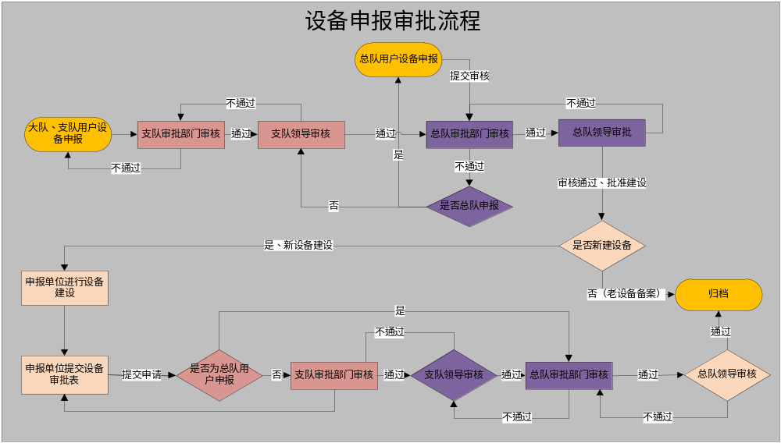图2.1 设备申报审批流程图
（2）系统申报审批流程。
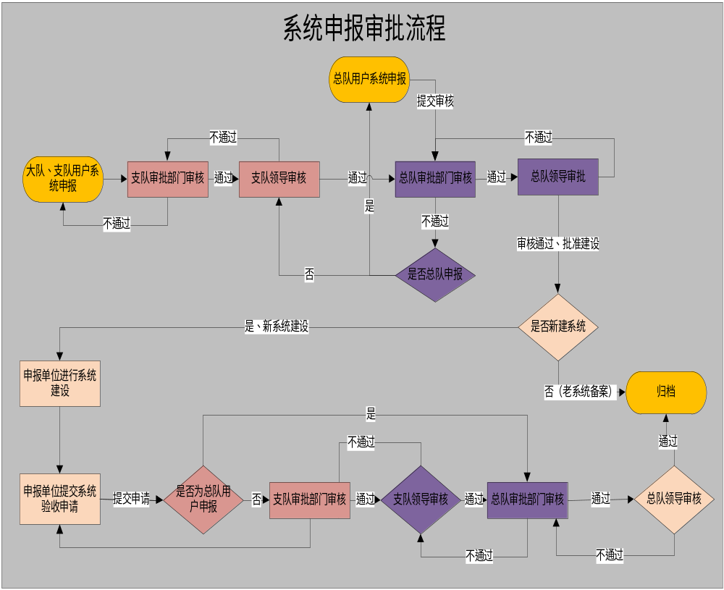
图2.2 系统申报审批流程图

2.3 数据流程描述

2.4 角色的特点
参考《管控平台3.0_设备运维_用户需求规格说明书》第2部分内容。

2.5 运行环境要求
需求名称 | 详细要求
网络情况
客户端环境 | 1、XP操作系统  2、内存1G以上

2.6 设计和实现上的限制

2.7 问题分析及解决方案

3.功能需求的描述

3.1 申报审批

场景描述
为总队、支队、大队用户提供完整的设备和系统的建设审批流程，来达到在全省范围内，统一管理新建设备的审批、已建设备的接入审批工作以及信息系统的备案、审批工作，提高设备管理的科学性、合理性、规范性。

用例分析

参与者列表
大队负责人、支队科技部门、支队业务部门、支队领导、总队业务部门、总队技术部门、总队领导。

用例描述

用例DeviceApproval_1：填写设备申请单
1、用例描述
大队/支队用户采集点位信息后，填写设备申请表，上传道路路况图片和技术方案后，提交给支队审核。用户可以查看审核进度。
2、流程描述
3、UI
设备申报列表界面：
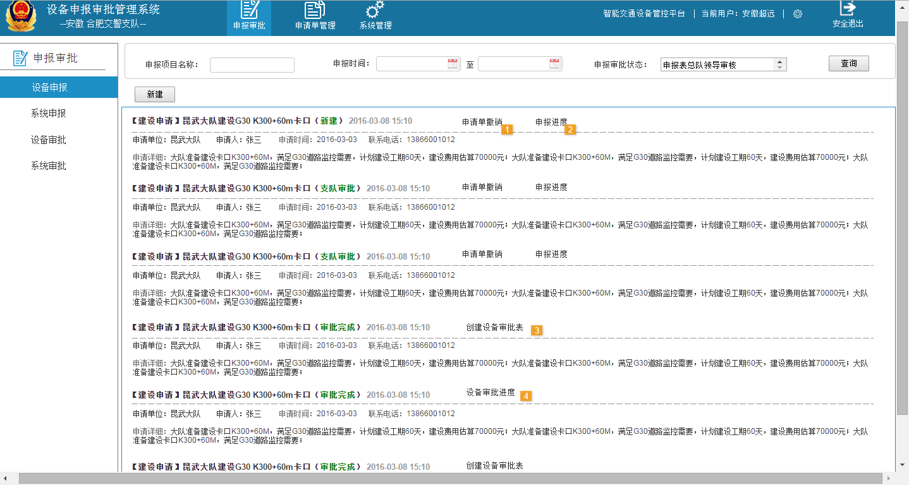
设备申报表填写界面：
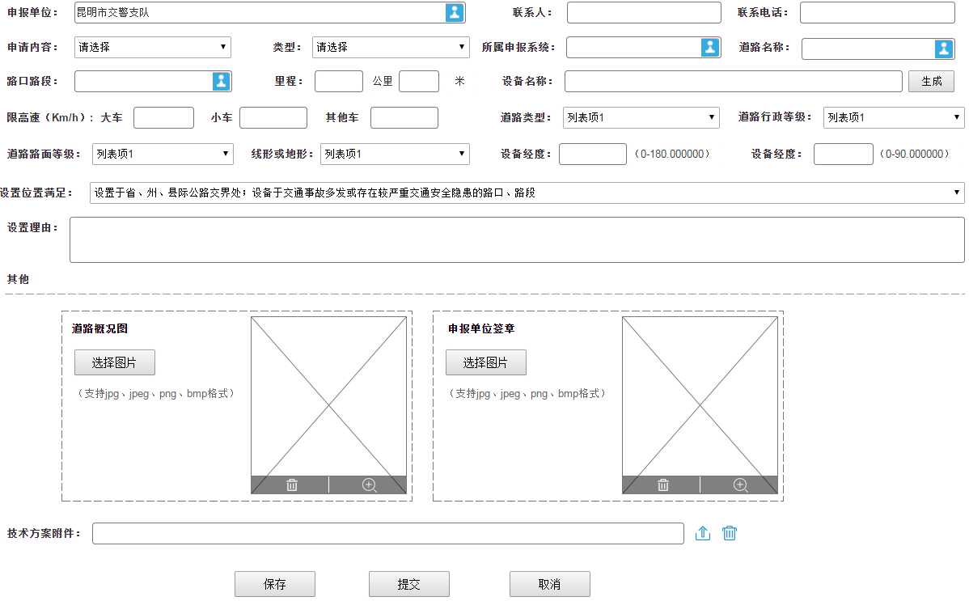
4、约束
（1）设备分为城区非快速路设备、城区快速路设备、公路非执法设备、公路执法设备、移动设备（车载、移动点）。对于城区非快速路设备，只需要报备；对于城区快速路设备、公路执法设备需要申报审批；对于公路非执法设备只需要进行报备；对于移动设备只需要进行报备。
（2）对于报备设备需要技术部门审批不需要业务部门审批。
（3）移动设备没有固定名称，城区设备地点没有米数，区间测速路段有起点与终点。
设备名称生成规则：公路设备的设备名称（除区间设备）=道路名称+公里数米数+设备类型，例如京昆高速K200+500卡口，昆武高速K100+200禁行，区间测速路段名称=道路名称+起点公里数米数+终点公里数米数+区间测速，例如京昆高速K200+100至K215+200区间测速；城区设备的设备名称=道路名称+路口路段+设备类型。
（4）道路路况图片至少可以上传3张。
（5）图片上传时做压缩处理，在显示时点击按钮获取该套设备图片而不是直接加载，统一图片命名规则。
（6）技术方案存储及现场图片存储需要设计统一存放，减少数据库压力。
（7）用户选择“新建”tab页后，可以看到自己新建后未提交、新建后已提交但未审核的申请单，用户可以对此类申请单进行编辑、删除；选择“审批中”tab页，用户可以查看所有审批中的申请单，对此类申请单不能进行编辑和删除；选择“审批完成”tab页，用户额可以查看所有审批完成的申请单，不能进行编辑和删除。
5、优先级：高
6、关键实体、要素和关系

用例DeviceApproval_2：查看设备申请单审批进度
1、用例描述
查看设备申请单的审批进度。
2、流程描述
3、UI
申报进度查看界面：
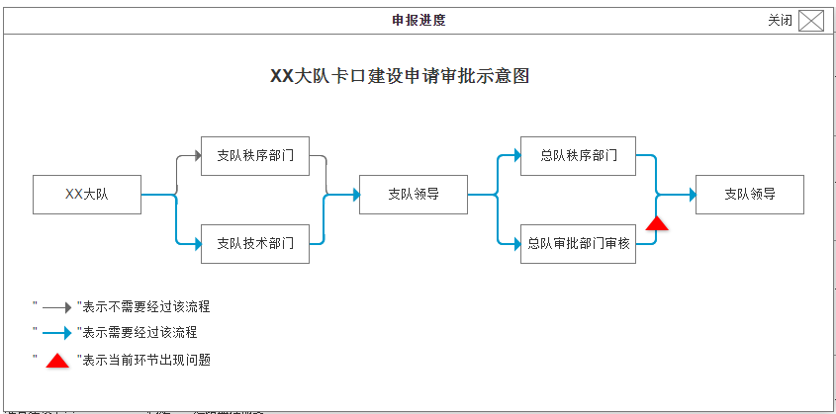
4、约束
（1）对于某种设备，要区分不需要经过的流程，已经经过的流程和还未经过的流程，方便用户准确地了解设备申请单滞留在哪个环节。
5、优先级：高
6、关键实体、要素和关系

用例DeviceApproval_3：填写设备审批单
1、用例描述
设备建设完成后，需要将设备接入到系统中，这时要对已经建好的设备进行申报审批。
2、流程描述
3、UI
设备审批表：
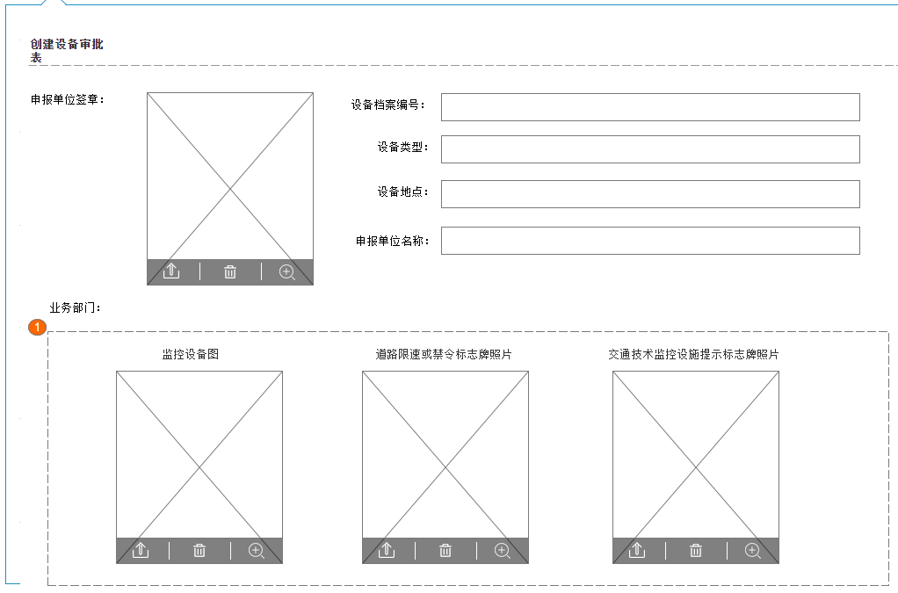
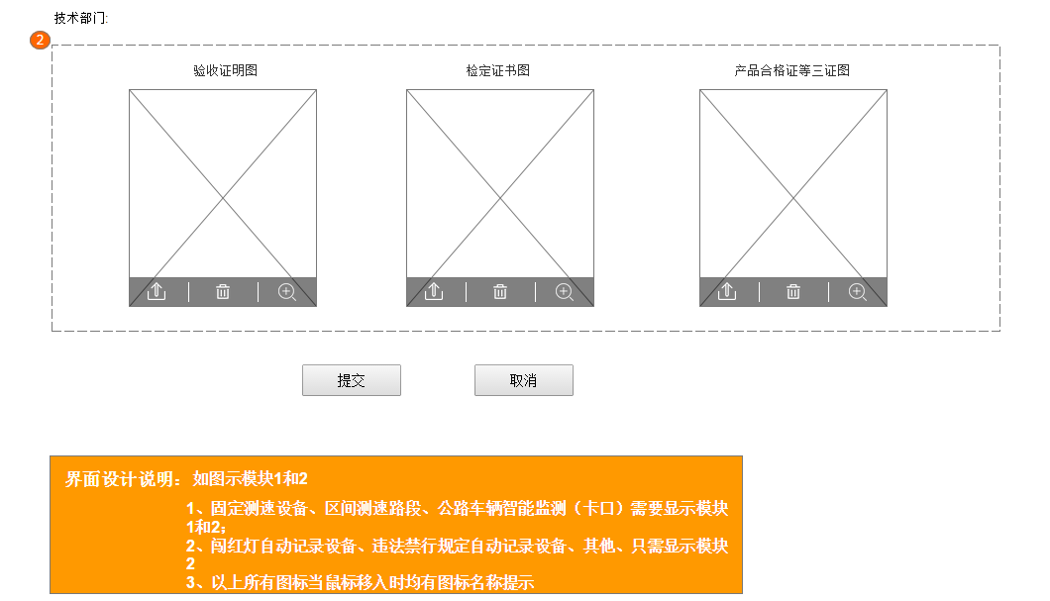
4、约束
（1）对于城区快速路设备、公路执法设备才需要接入系统时进行申报审批。
（2）对于固定测速、区间测速、卡口需要上传业务部门审批资料（上传监控设备照片、道路限速或禁令标识牌照片、交通技术监控设施提示标志牌图片）和技术部门审批资料（验收证明、检定证书图片、产品合格证等三证图片）。产品合格证等三证图片至少可以添加6张，其它图片至少可以添加5张。
（3）对于闯红灯、违停、其它设备，只需要上传技术部门审批资料。
5、优先级：高
6、关键实体、要素和关系

用例DeviceApproval_4：查看设备审批单审批进度
1、用例描述
查看设备审批单的审批进度。
2、流程描述
3、UI
设备审批单审批进度：
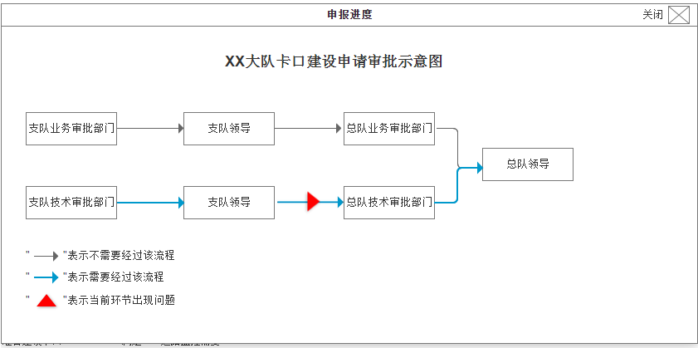
4、约束
（1）提交设备审批单后，可以查看审批单的审批进度。
（2）系统需要预先配置好审批权限，审批单提交后，系统将业务审批资料、技术审批资料自动分发到相应的部门（相应的人）进行审批。
5、优先级：高
6、关键实体、要素和关系

用例DeviceApproval_5：审核设备申请单
1、用例描述
《设备申请单》提交后需先由支队业务部门（只有某些设备）和支队技术部门审核，审核完成后，再由支队领导审核。支队审核完成后，再由总队业务部门和总队技术部门审核，审核完成后再由总队领导审核。
2、流程描述
（1）支队业务部门、支队技术部门分别对《设备申请单》进行审核；
（2）支队业务部门和支队技术部门完成审核后，支队领导对《设备申请单》进行审核。
（3）总队业务部门、总队技术部门分别对《设备申请单》进行审核；
（4）总队业务部门和总队技术部门完成审核后，总队领导对《设备申请单》进行审核。
3、UI
设备申请单、设备审批单列表：
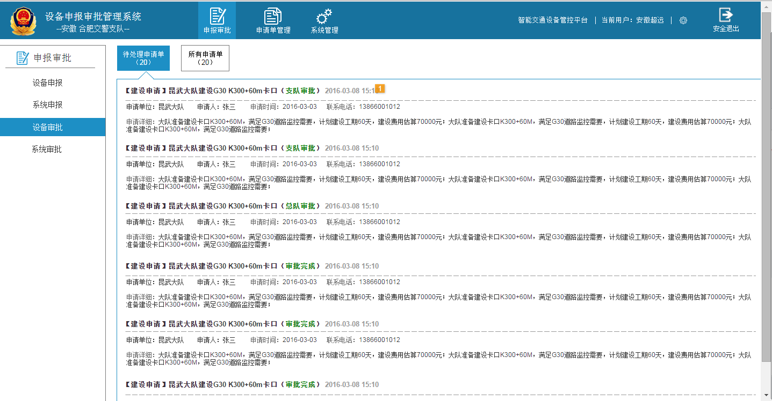
设备申请单审核界面：
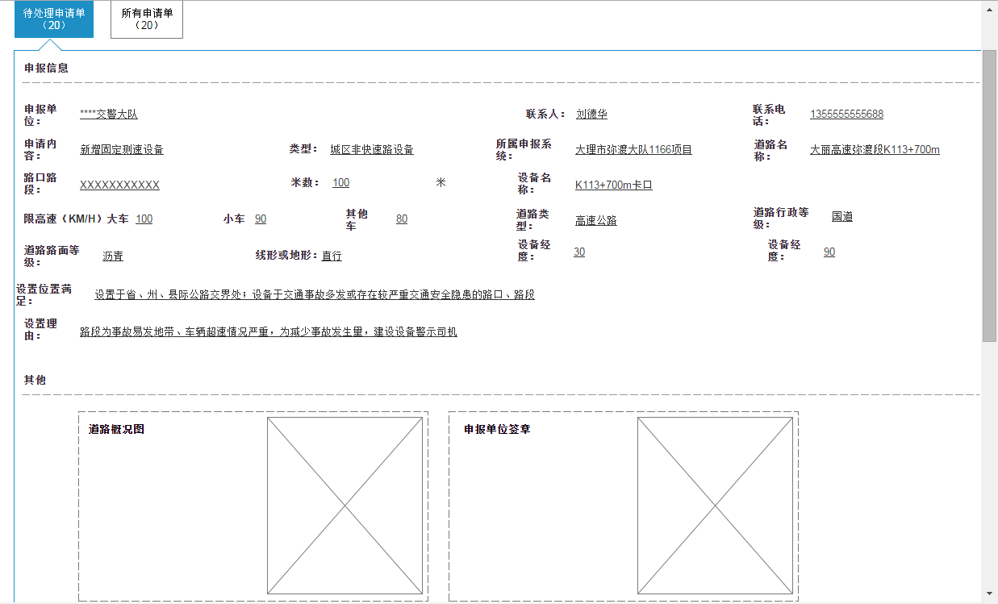
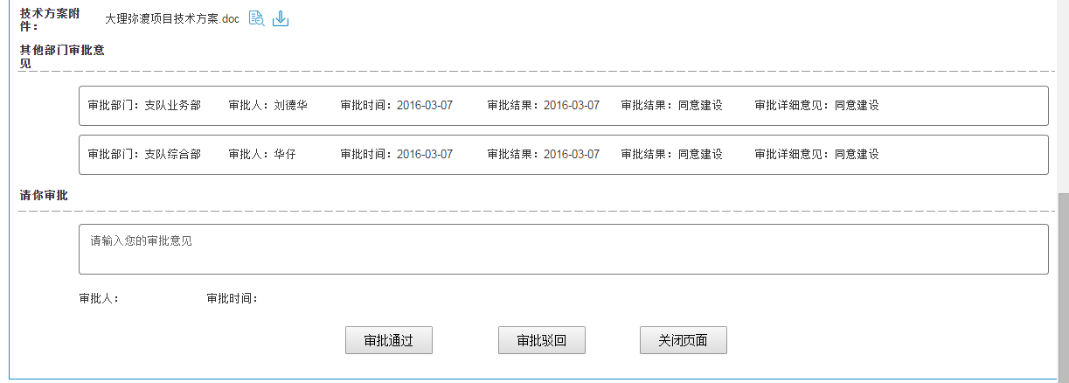
4、约束
（1）支队/总队业务部门和支队/总队技术部门审核时，相互之间不影响；两个部门审核完成后，支队/总队领导才能进行审核。审核完成后，审核人格式为xxx支队/xxx，同时加载部门印章。
（2）支队/总队用户填写审核意见后，可以上传相关附件。
（3）上一级部门用户可以看到下一级部门用户的审核意见。
（4）审核不通过时，申请单打回到上一流程，系统发通知给与此申请单有干系的人。
（5）审批意见不能是简单的“同意”、“不同意”字样。
（6）每次提交都要选择指定的人员和联系电话。
5、优先级：高
6、关键实体、要素和关系

用例DeviceApproval_6：审核设备审批单
1、用例描述
大队用户提交设备审批表后，支队技术部门/支队业务部门分别对设备审批表进行审核，审核结束后，由再分别由总队业务部门/总队技术部门对设备审批表进行审核。
2、流程描述
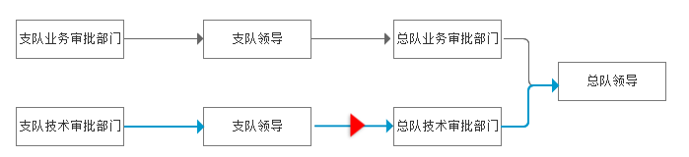
3、UI
业务部门审核：
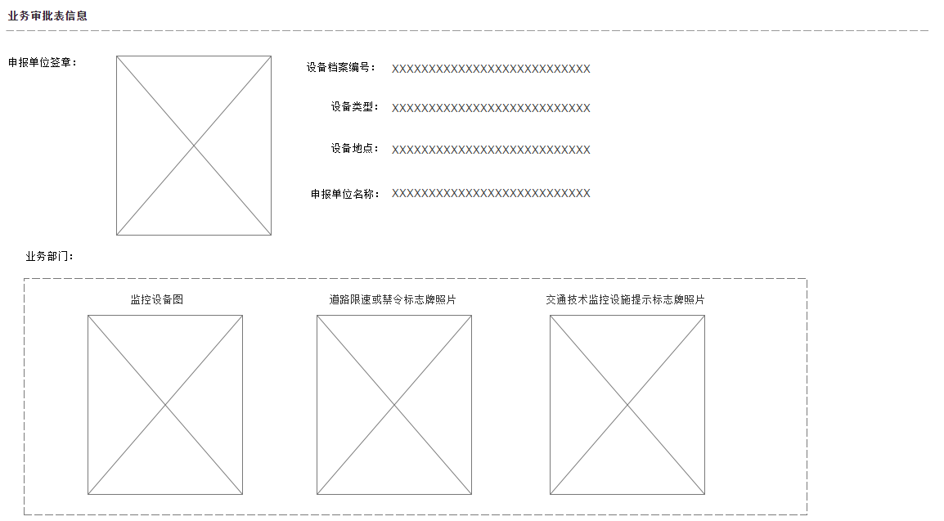
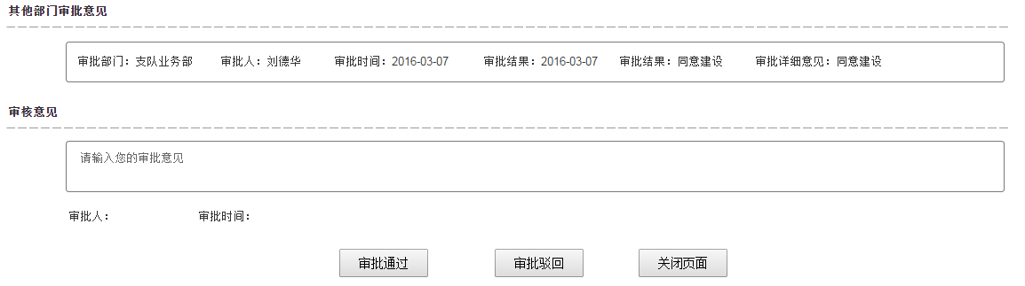
技术部门审核：
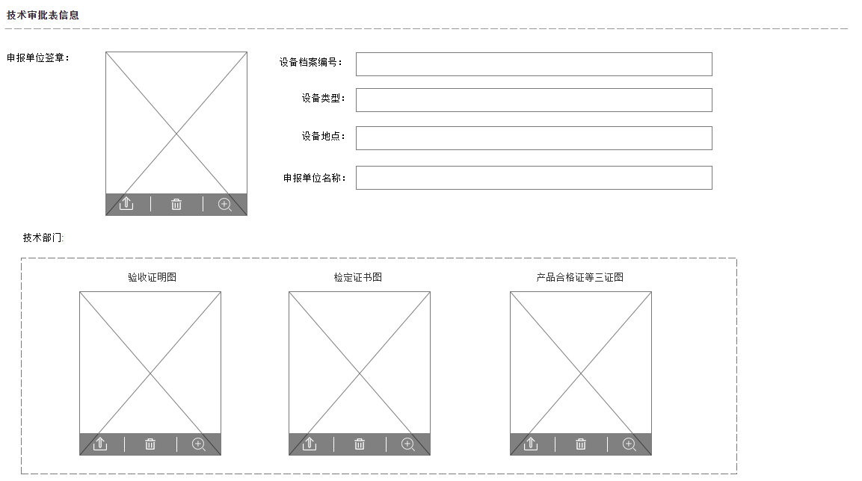
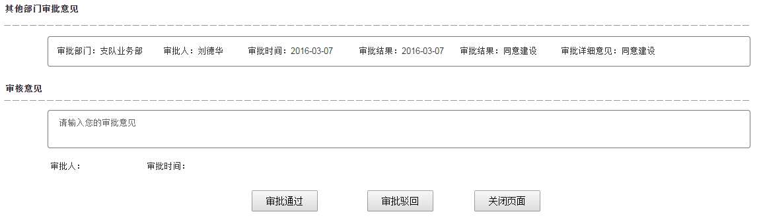
4、约束
5、优先级：高
6、关键实体、要素和关系

用例DeviceApproval_7：填写系统申报表
1、用例描述
对于需要申请“综合平台”、“管控平台”接口的系统，要进行申报审批，首先由大队或支队用户填写系统申报表。
2、流程描述
3、UI
系统申报表管理界面：
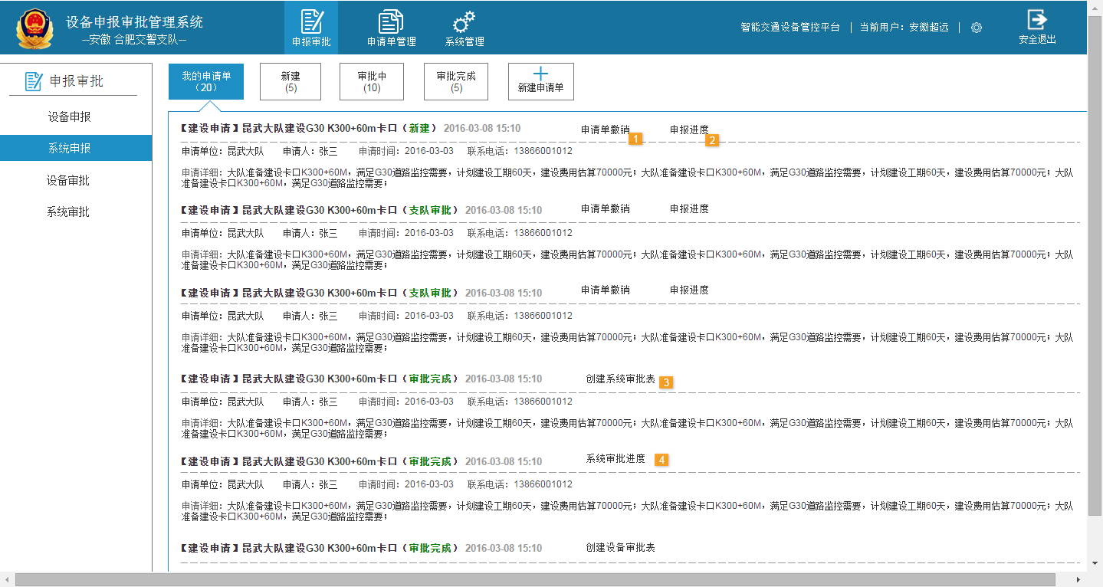
系统申报表填写：
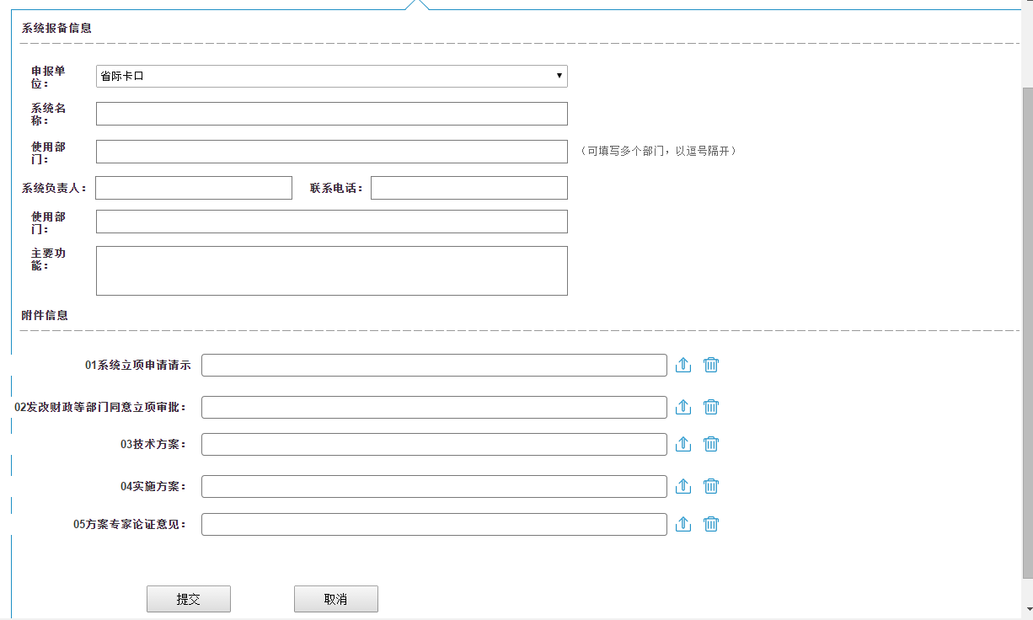
4、约束
- 使用部门填写后，需要判断是大队使用还是支队使用，如果是支队使用，不需要经过支队审核这道流程。
- 目前状态，在填写系统申报表绑定为：申报审批阶段。
- 在支队领导审批后，弹出总队相关部门选择框如：科技处、秩序处、综合处等，由支队领导选择提交部门。
5、优先级：高
6、关键实体、要素和关系

用例DeviceApproval_8：查看系统申报表审批进度
1、用例描述
用户查看系统申报表的审批进度。
2、流程描述
3、UI
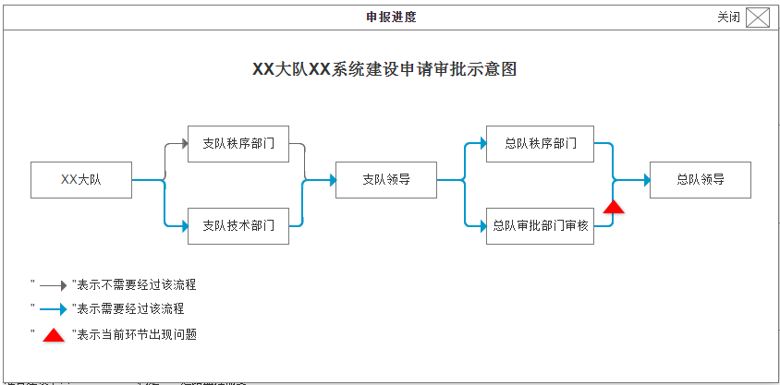
4、约束
5、优先级：高
6、关键实体、要素和关系

用例DeviceApproval_9：填写系统验收申请表
1、用例描述
大队或支队用户在系统接口开发完成后，需要填写系统验收申请表。
2、流程描述
（1）用户进入系统报备审批管理界面。
（2）点击新增按钮，弹出入口选择界面，用户选择需要申请“综合平台”、“管控平台”接口选项。
（3）确认后，系统弹出系统申报审批界面，用户选择【系统验收申请表】TAB页，填写系统验收申请表。
（4）系统自动加载系统申报表中的基本信息，用户上传相关附件后，提交给上级单位审核。
3、UI
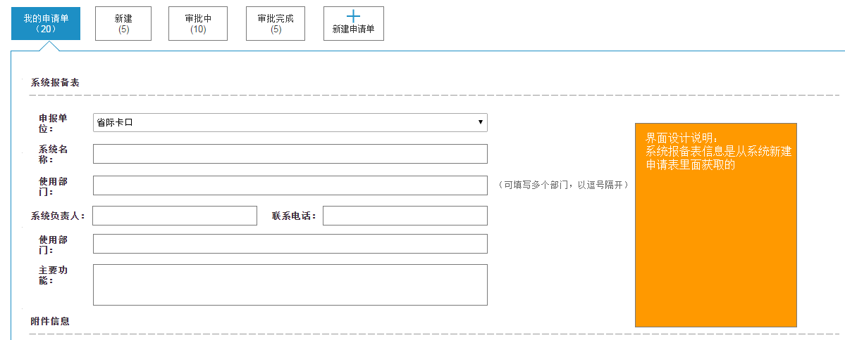
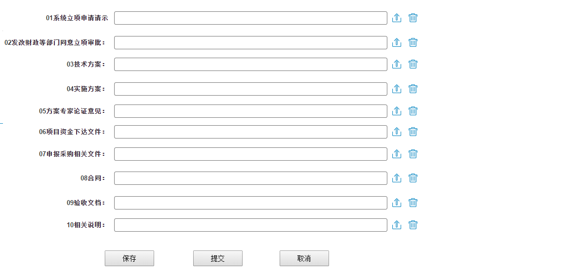
4、约束
- 填写时需要完成系统建设申报审核。
- 系统自动加载系统申报表中的基本信息，技术方案、实施方案需要重新上传。
- 对于支队用户，没有支队审核这道流程。
- 目前状态：已验收阶段。
- 提交审核意见时，可以选择提交给指定的人。
5、优先级：高
6、关键实体、要素和关系

用例DeviceApproval_10：查看系统验收申请表审批进度
1、用例描述
用户查看系统验收申请表的审批进度。
2、流程描述
3、UI
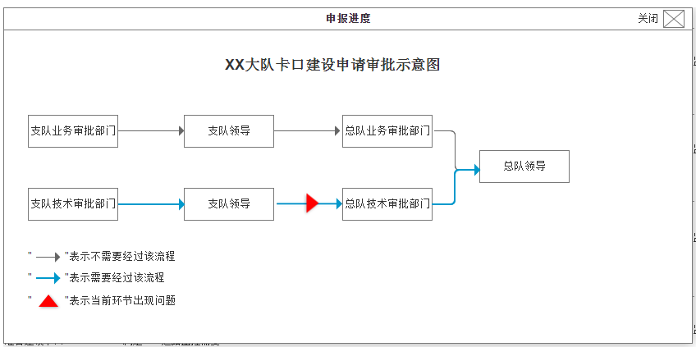
4、约束
5、优先级：高
6、关键实体、要素和关系

用例DeviceApproval_11：审核系统申报表
1、用例描述
大队用户填写完系统申报表后，提交给支队审核，支队审核完成后，提交给总队审核。
2、流程描述
（1）支队业务部门、支队技术部门分别对《系统申报表》进行审核；
（2）支队业务部门和支队技术部门完成审核后，支队领导对《系统申报表》进行审核。
（3）总队业务部门、总队技术部门分别对《系统申报表》进行审核；
（4）总队业务部门和总队技术部门完成审核后，总队领导结合各个环节的审核意见，对《系统申报表》进行最终审核。
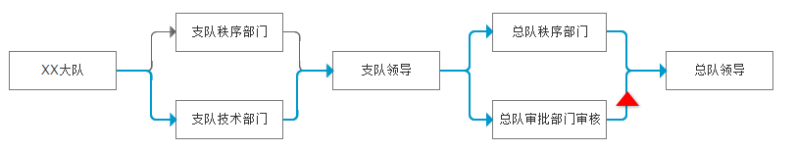
3、UI
系统申报表审批界面：
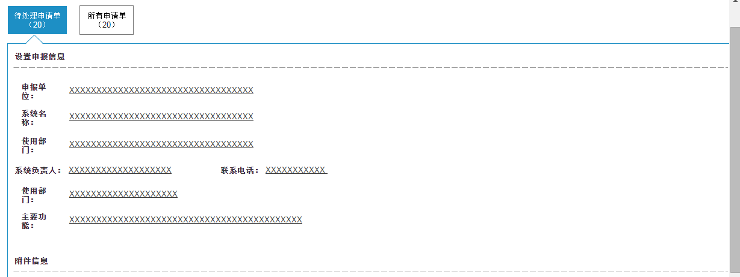
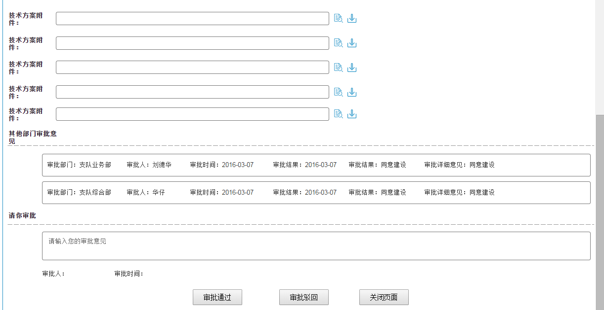
4、约束
5、优先级：高
6、关键实体、要素和关系

用例DeviceApproval_12：审核系统验收申请表
1、用例描述
支队对系统验收申请表进行审核，审核完成后，总队对系统验收申请表进行审核。
2、流程描述
（1）支队业务部门、支队技术部门分别对《系统验收申请表》进行审核；
（2）支队业务部门和支队技术部门完成审核后，支队领导对《系统验收申请表》进行审核。
（3）总队业务部门、总队技术部门分别对《系统验收申请表》进行审核；
（4）总队业务部门和总队技术部门完成审核后，总队领导结合各个环节的审核意见，对《系统验收申请表》进行最终审核。
3、UI
系统验收申请表审核（旧界面，待更新）：
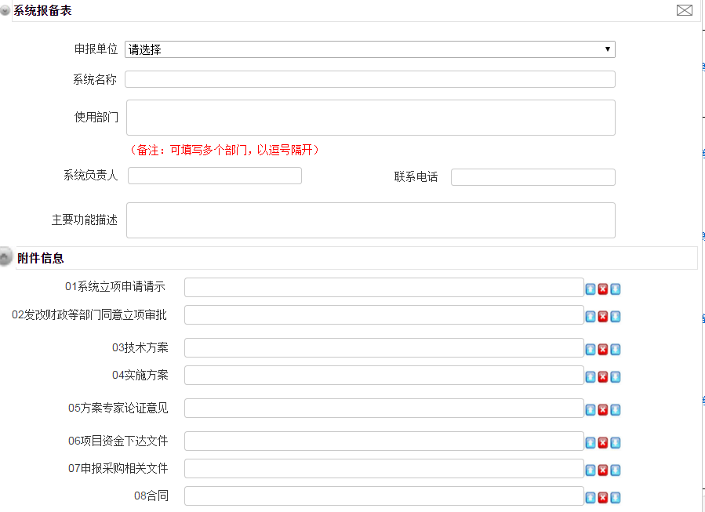
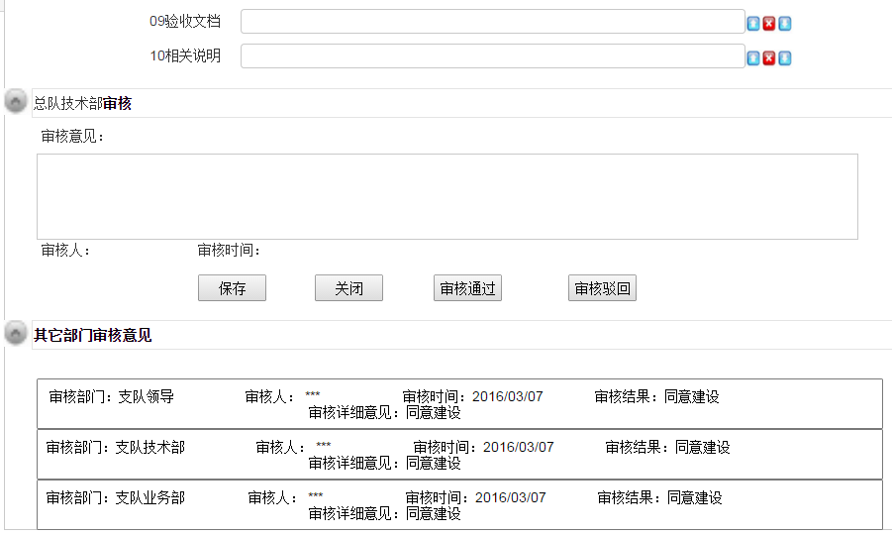
4、约束
5、优先级：高
6、关键实体、要素和关系

5、优先级：高
6、关键实体、要素和关系

用例DeviceApproval_13：在管控平台注册设备（暂不做）
1、用例描述
设备建设完成后，将设备的基本信息在管控平台进行注册。
2、流程描述
（1）在设备申报审批列表界面，点击注册标记按钮，弹出注册界面，校对设备信息后进行保存。
3、UI
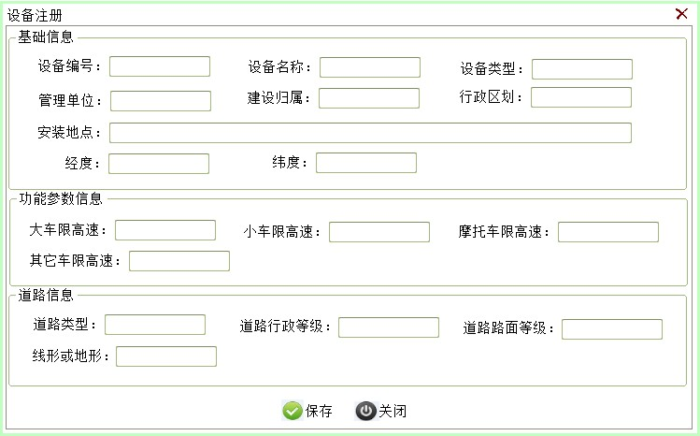
4、约束
5、优先级：高
6、关键实体、要素和关系

3.2 申请单管理

场景描述
用户对申请单的审批进度进行监控；查看申报审批流程以及对工作单进行统计。

用例分析

参与者列表

用例描述

用例DeviceApproval_14：监控申请单
1、用例描述
用户对申请单的审批状态进行监控，了解审批进度。
2、流程描述
3、UI
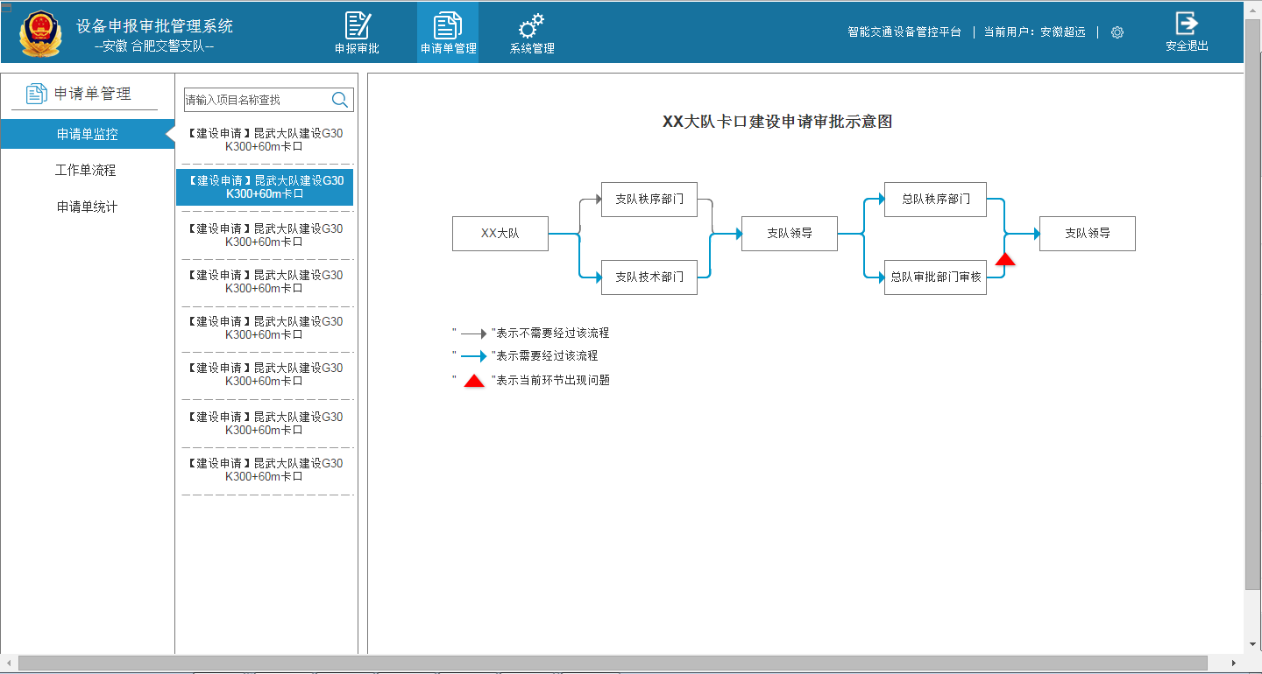
4、约束
5、优先级：高
6、关键实体、要素和关系

用例DeviceApproval_15：查看申报审批流程
1、用例描述
用户可以查看设备、系统的申报审批流程。
2、流程描述
3、UI
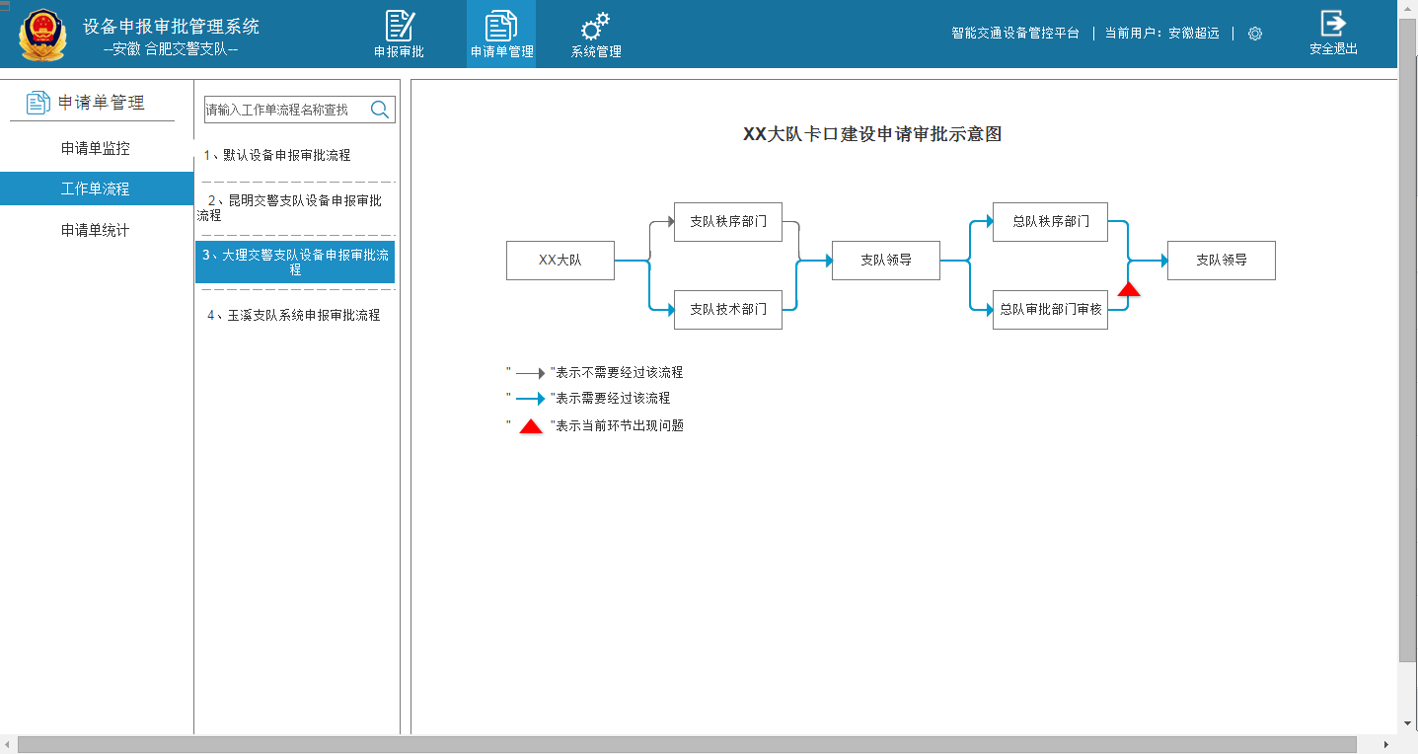
4、约束
5、优先级：高
6、关键实体、要素和关系

用例DeviceApproval_16：统计工作量
1、用例描述
对经手的申请单进行统计。
2、流程描述
3、UI
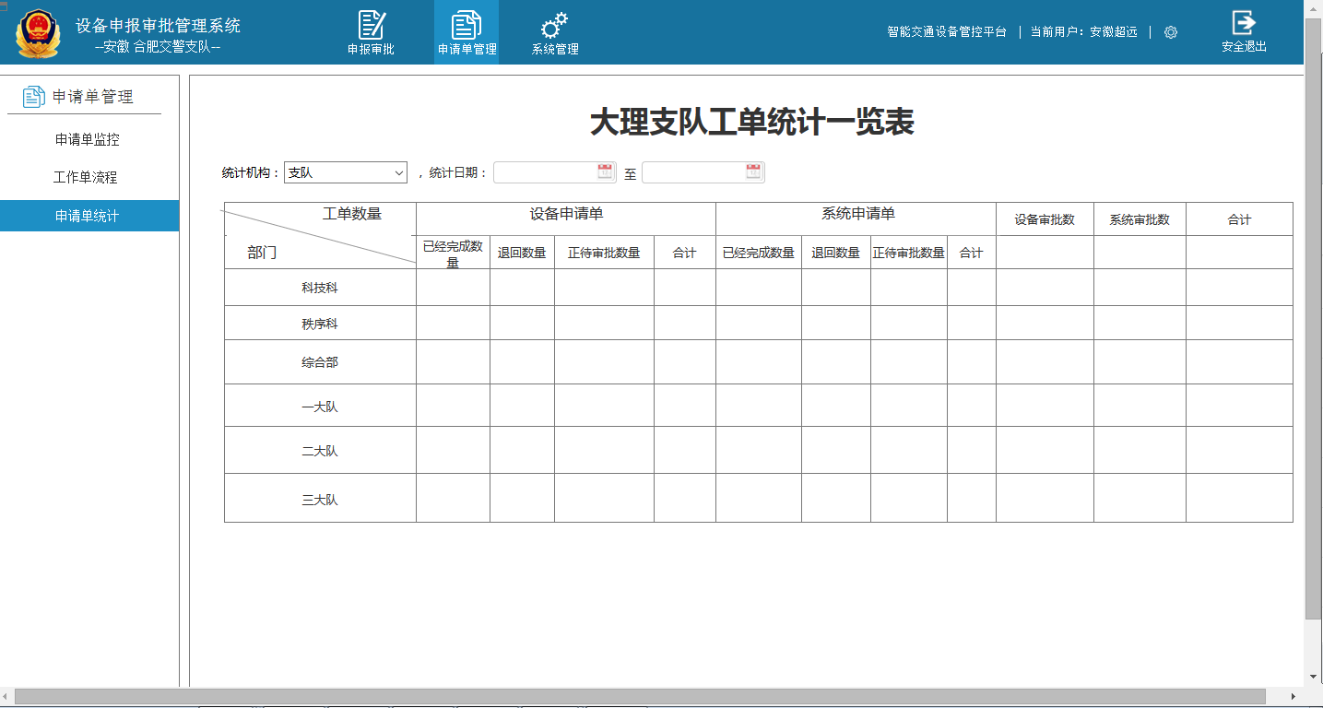
4、约束
5、优先级：高
6、关键实体、要素和关系

3.3 系统管理

场景描述
对申报审批系统的机构、用户信息以及角色权限进行管理。

用例分析

参与者列表
系统管理员

用例描述

用例DeviceApproval_17：管理机构信息
1、用例描述
从管控平台中同步机构信息，以及为机构分配权限。
2、流程描述
3、UI
机构信息：
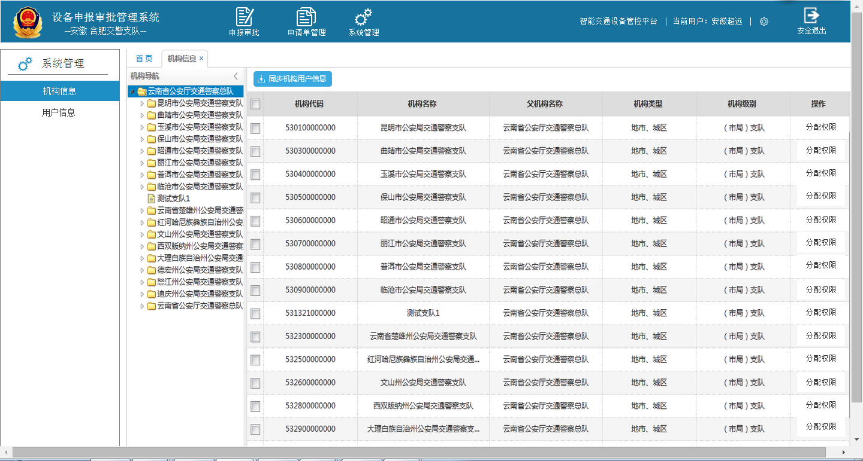
权限分配界面：
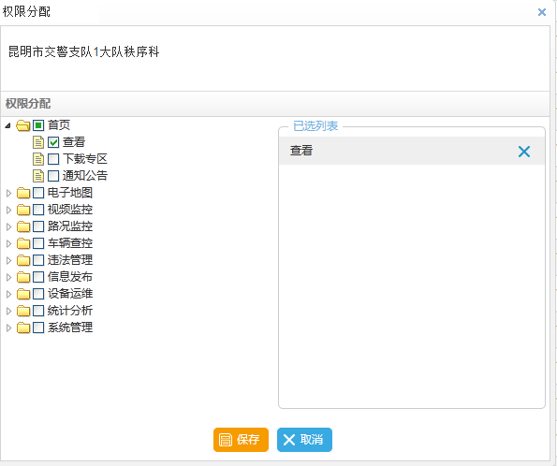
用户信息：
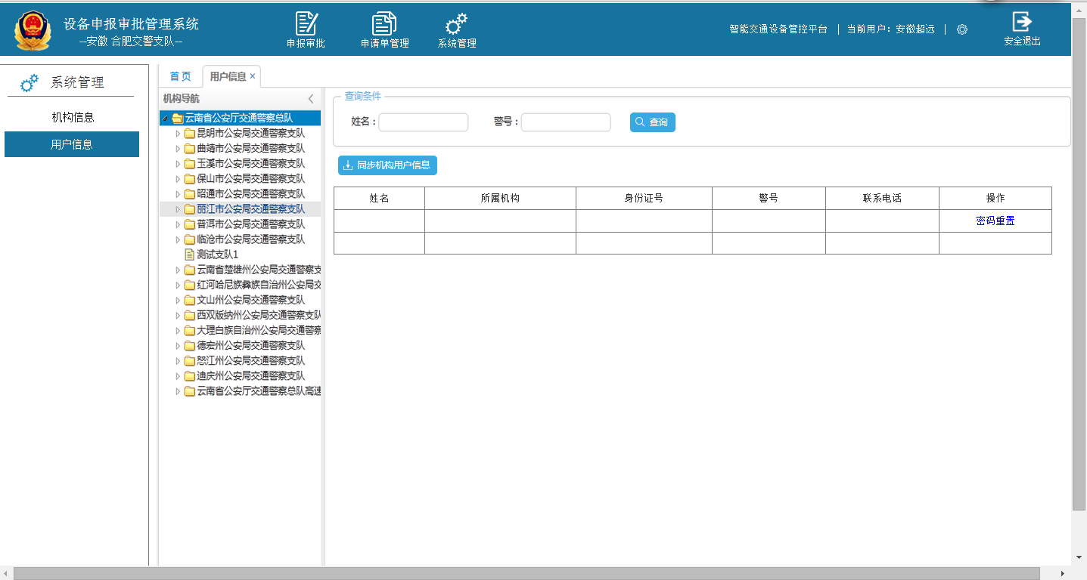
4、约束
5、优先级：高
6、关键实体、要素和关系

用例DeviceApproval_18：管理用户信息
1、用例描述
从管控平台中同步用户信息。
2、流程描述
3、UI
用户信息：
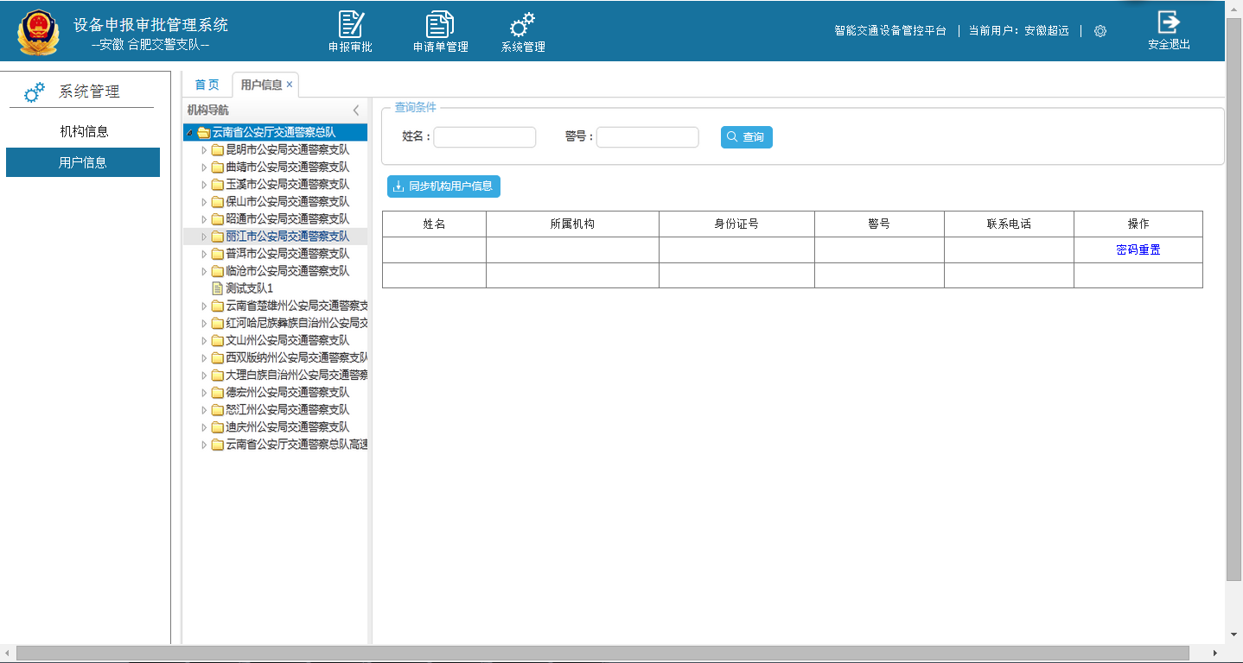
4、约束
（1）管理员可以重置其它用户的密码。
（2）用户可以修改个人密码。
5、优先级：高
6、关键实体、要素和关系

4.非功能需求

4.1 系统性能要求
主要质量属性 | 详细要求
平均响应时间 | 1、不涉及监测数据应用场景，系统的平均响应时间要低于1秒；  2、车辆轨迹的查询响应时间小于1秒；  3、对于过车、流量、气象、违法监测数据的检索，60%的查询场景一般在3秒内，20%左右的最多不超过7秒；  4、对于各种统计分析报表，系统响应不超过5秒。  5、实时监控过车数据、流量数据、违法数据、气象数据从接收到界面显示延迟时间不超过1秒；  6、跟车关联分析等实时数据分析，系统响应时间不超过5秒。
并发用户数 | 支持同时用户在线数1000个左右，并发用户数200个左右。
健壮性 | 系统运行期间出现的系统异常、业务异常均被捕获并被详细记录日志，便于后期排查；如错误出现在用户操作期间，该错误将以用户能够理解的描述进行提示。
易用性 | 本软件从界面功能易用性做了一些列优化，首先在整个主界面，上一个版本的功能堆积按钮，让用户看起来觉得繁杂，视觉疲劳，且不易找到所需的功能按钮，而在新版本中，我们进行模块化分、功能分类，用户第一眼就能找到自己最关注的功能操作和数据信息。其次从界面的整体UI设计上也适应最新的界面扁平化风格，让软件在易用的同时，让界面更美观，大气。
可维护性 | 1、配置信息备份。系统定期对配置信息（如设备配置信息）进行备份，根据用户的需要，可以进行配置信息的导入操作，恢复系统初始配置信息。  2、操作日志。系统记录用户的操作日志信息，将用户操作的数据表名、操作序列、操作类型、操作内容进行存储，实现操作记录的回滚功能。  3、系统通过补丁方式实现替换部分的模块即可完成升级，简单方便，同时尽可能少的降低对正在正常运行的其它业务的影响。
部署上的伸缩性 | 业务逻辑服务实现上强调无状态原则，实现部署上的灵活性，同时便于负载均衡。
业务上的可扩展性 | 使用DDD面向对象的开发方式。专门对DDD进行深入学习，在设计阶段，我们将完全按照DDD的设计要求，分析清楚业务，在此基础上实体、值对象、领域服务的建模。目前，已经初步结合数据库设计完成一版实体建模。
系统的安全性 | 数据备份、数据传输、提供给其他系统的接口需要授权序列号、支持数字证书登录。
地图 | 系统支持PGIS地图、Google切片地图

4.2 系统安全及保密要求
1、密码采用加密方式进行存储。
2、对于重点岗位的用户只能在指定的IP上进行登录。
3、支持数字证书认证的方式登录系统。

4.3 系统备份与恢复要求
1、过车数据存储三年；过车图像存储六个月。
2、违法数据存储三年；审核有效的违法数据对应图像存储一年。
3、监测数据要求能自动备份，故障时能自动恢复。

4.4 系统日志
1、系统日志和操作日志分开存储，用户、工程维护人员、开发人员都能看懂日志内容。
2、默认存储（一个月）的日志内容。
3、可远程访问日志。

5.外部接口说明
1、“六合一”系统平台车驾管信息查询接口
查看车辆抓拍记录详细信息，当号牌号码已识别时，可通过号牌号码、号牌种类查询车驾管接口获取并显示车辆登记信息。
2、“六合一”平台违法数据上传接口
违法数据经整理录入、审核之后，将违法数据通过“六合一”违法数据上传接口上传。
3、第三方设备接入接口
定义其它厂家不同类型设备的接入接口规范，实现监测数据的接入、设备的远程控制、设备参数设置等操作。
4、监测数据共享服务接口
定义监测数据的对外共享的标准接口，实现将监测数据提供给其它第三方使用。
5、缉查布控数据上传接口
过车数据通过缉查布控数据上传接口上传，包括特征图像数据；过车图像数据一般不上传。
6、视频平台
向管控平台上传设备在线/离线状态、设备时间、设备ID。
7、PGIS平台
提供地图。
8、数字证书登录接口
通过此接口，用数字证书登陆平台。
9、日志审计系统接口
管控平台将业务操作日志通过此接口，上传至日志审计系统。
10、短信服务接口
通过此接口，将报警信息以短信的形式发送至报警联系人。
11、监控服务器
接收设备校时、开关、抓拍等控制指令以及设备工作参数。
12、LED诱导屏通信服务器接口
上传设备状态、故障信息，接收开关、亮度调节、信息发布指令。
13、可变限速牌通信服务器接口
上传设备状态、故障信息，接收开关、亮度调节、限速值设置指令。
14、信号机通信服务器接口
上传设备状态、故障信息、路口交通流量数据以及方案切换、相位切换信息。
15、气象设备通信服务器接口
上传气象设备状态、故障信息以及气象监测数据。

6.其他需求
无

7.功能列表
子系统 | 需求编号 | 优先级 | 内容描述 | 功能点

8.附件

